

一、项目概述

1.1 项目背景
随着校园规模持续扩大以及智慧校园、平安校园建设不断推进，校园安全管理正在由传统“人工巡查、视频留存、事后回溯”逐步转向“智能感知、主动预警、快速处置”。教学楼、宿舍区、实验室、图书馆、操场和公共通道等区域人员构成复杂、活动密集，一旦发生打斗冲突、摔倒、霸凌、翻越、吸烟、使用手机、镜头遮挡等异常事件，往往具有发现窗口短、处置时效要求高、影响扩散快等特点，对校园安防系统提出了更高要求。
目前，各类学校和教育场所已广泛部署视频监控系统，但现有系统主要承担画面记录和事后检索功能，智能分析能力仍然不足。值班人员需要同时关注多路视频，长时间工作后容易出现注意力下降和判断延迟；在人员遮挡、多人重叠、光照变化、画面模糊或事件持续时间较短的情况下，人工监控更容易漏看、误判。校园监控需要从“看得见画面”升级为“看得懂行为”，通过计算机视觉、人员跟踪、姿态分析和时序行为识别技术，实现对敏感行为的自动识别、对行为主体的持续辨认和对风险事件的快速预警。

1.2 项目定位与目标
本项目定位为面向校园场景的视频分析、行为识别、异常预警、可视化管理一体化系统。系统并非单一算法模型或普通视频播放平台，而是将视频接入、人体检测、人员跟踪、骨骼序列建模、异常行为识别、规则融合、告警生成、前端展示和历史追溯整合为完整闭环。
项目建设目标包括：实现校园视频中的人员目标感知和主体持续跟踪，为后续行为分析提供可靠主体信息；识别打架、霸凌、摔倒、翻越、吸烟、使用手机、镜头遮挡等典型异常或敏感行为；将识别结果转化为包含事件类型、时间、位置、置信度和处理状态的结构化告警；提供直观的Web可视化界面和历史查询能力；形成结构清晰、接口规范、可运行、可演示、可部署、可扩展的工程基础，为智慧校园和智能安防建设提供可参考的技术方案。

二、需求分析与应用场景

2.1 校园安防痛点
校园安全管理具有场景多、人员多、事件类型复杂、响应时效要求高等特点。传统监控模式主要存在四类问题。
第一是人员目标感知与主体一致性问题。校园监控多采用固定高位摄像头，人员在画面中的尺度、姿态和外观会随位置变化而变化，同时存在频繁遮挡和重叠现象。系统不仅需要稳定检测人员目标，还要在长时间视频中保持行为主体的一致性，否则难以支撑后续行为分析和风险追溯。
第二是敏感行为与异常行为建模问题。校园安防关注的不只是普通动作识别，更强调对打斗冲突、摔倒、霸凌、翻越、吸烟、镜头遮挡等具有潜在安全风险或管理意义的行为进行准确识别。不同异常行为在视频中的表现差异较大，有的依赖人体姿态变化，有的依赖多人交互关系，有的需要结合小目标线索，单一模型难以覆盖全部情况。
第三是复杂环境下的鲁棒性问题。真实校园环境中存在光照变化、背景干扰、视角限制、人员密集、遮挡频繁等情况，普通监控系统只能呈现画面，无法持续理解人员姿态、动作过程和多人关系，容易因场景变化产生误报或漏报。
第四是实时响应与工程部署问题。校园安防对处置时效要求较高，系统既要保证识别准确性，也要具备较好的运行效率、稳定性、接口规范性和可扩展性，才能接近真实部署需求。

2.2 用户需求与典型场景
系统主要面向学校保卫处、学生工作部门、宿舍管理人员、实验室安全管理员和校园监控中心值班人员。用户需求集中在四个方面。
第一是敏感行为的准确识别能力。系统应能够对校园监控视频中的典型人员行为进行识别与区分，尤其是对具有安全风险的异常行为，应尽量减少误报和漏报，为管理人员提供可靠提醒。
第二是鲁棒性与环境适应能力。系统需要适应不同校园区域、不同光照条件、不同人员密度和复杂背景，在真实场景中保持较稳定表现。
第三是实时性与快速响应能力。系统应能在接近实时的条件下对视频进行处理和分析，及时输出人员行为识别结果，帮助管理人员在事件早期介入处置。
第四是工程可部署性。系统应结构清晰、接口规范，便于与现有校园监控系统或智慧安防平台集成，不依赖过于复杂或难以落地的硬件条件，具备进一步推广应用的基础。
典型场景包括：教学楼和公共通道中的打斗、摔倒、翻越识别；宿舍区和楼道中的霸凌、异常聚集、吸烟识别；实验室和重点区域中的异常闯入、镜头遮挡、疑似破坏识别；校园监控中心中的多路视频统一查看和告警处理。系统通过对多场景视频进行连续分析，将异常线索转化为可视化告警和历史记录，辅助管理人员从海量视频中快速发现风险，提高校园安全管理的主动性和精细化水平。

2.3 客户、市场与行业分析
本项目的直接客户主要包括高校、中小学、幼托机构、培训机构以及园区类管理单位，其中高校和中小学是最典型的应用对象。这类客户普遍已经建设了较完善的视频监控系统，但多数监控系统仍以人工值守和事后回放为主，缺少对人员行为的自动理解、异常事件的主动提醒和历史事件的结构化管理能力。因此，客户需求并不是重新建设一套监控系统，而是在已有视频资源基础上增加智能分析能力，提高异常发现效率和安全管理水平。
从市场需求看，智慧校园和平安校园建设正在持续推进，学校对安全事件早发现、早预警、早处置的需求不断增强。校园内教学楼、宿舍区、实验室、图书馆、公共通道等区域人员密集，管理人员难以长期同时关注多路视频画面，智能视频分析系统具有明确的应用价值。相比传统监控系统，本项目能够将视频画面中的人员行为转化为可视化告警和历史记录，帮助管理人员从“被动查看录像”转向“主动接收风险提醒”。
从行业发展看，计算机视觉、姿态估计、行为识别和智能安防技术已经成为公共安全与教育信息化融合的重要方向。当前行业内已有部分视频安防产品，但许多产品更偏向通用目标检测或普通事件提醒，对校园场景中的打架、霸凌、摔倒、翻越、吸烟、手机使用、镜头遮挡等细分行为覆盖不足。本项目围绕校园具体场景设计识别类别、告警流程和历史管理方式，具有较强的场景针对性和落地适配价值。

三、系统总体方案

3.1 总体设计思路
系统采用“视频智能分析层 + 后端业务调度层 + 前端可视化交互层 + 数据管理与接口协同”的分层架构。视频智能分析层负责人体检测、骨骼提取、人物ID跟踪、行为识别、小目标补充检测和规则融合；后端业务调度层负责视频源管理、分析任务控制、结果接收、告警去重、告警入库和接口服务；前端可视化交互层负责校园态势展示、实时监控、事件处置、点位配置和系统状态查看。
该架构将算法能力、业务流程和用户交互相互解耦，既便于当前系统演示，也便于后续接入更多摄像头、扩展更多行为类别或对接学校现有智慧安防平台。

3.2 系统处理流程与功能闭环
系统核心流程为：视频源上传 → 地图点位与监控位绑定 → 人体检测与骨骼提取 → 人物ID跟踪 → 骨骼时序行为识别 → 小目标补充检测 → 规则融合判断 → 结构化事件输出 → 后端去重与入库 → 前端实时展示 → 人工处置 → 历史查询与导出。
系统从视频接入开始，经视频智能分析层完成行为判断，由后端生成告警事件并保存相关截图和视频片段，再通过前端页面展示实时结果。管理人员可以查看告警详情，将事件标记为已确认或误报，并填写处置备注。相关事件最终进入历史记录，形成“接入—分析—告警—展示—处置—追溯”的完整闭环。

四、核心功能设计

4.1 视频接入与监控管理
系统支持视频上传、样例视频分析和多路监控展示，可记录视频源名称、地点、楼层和监控位置等基础信息。用户还可以在校园地图上配置建筑或区域点位，并在每个点位下维护多个监控位，将视频源绑定至具体位置。
该设计使系统不局限于单个离线视频测试，而是具备面向教学楼、宿舍区、实验室、图书馆、操场和公共通道等不同区域的点位化管理能力。完成绑定后，视频源可以进入值守工作台，以多路监控形式进行统一展示和分析。

4.2 人员检测、ID跟踪与异常识别
系统通过人体姿态检测模型逐帧检测人员目标框和人体骨骼关键点，并结合人物ID跟踪机制，尽量维持同一人员在连续视频帧中的身份一致性。该功能能够避免系统把每一帧中的人员都当作新的目标处理，使后续行为分析、异常告警和事件追溯都能够绑定到相对稳定的行为主体上。
在此基础上，系统对连续骨骼序列进行行为识别，重点识别 normal、fighting、bullying、falling、climbing 等类别，并通过躺地、吸烟、手机等小目标检测器补充静态或细粒度场景。人物ID跟踪与行为识别结合后，系统不仅能够判断“画面中发生了什么”，也能够辅助判断“异常行为对应哪个人员目标”。

4.3 告警生成与前端展示
系统将模型输出转化为包含行为类型、目标位置、人物ID、置信度、时间信息、视频来源和处理状态的告警事件，并支持入库、去重和历史查询。前端在视频画面中叠加目标框、人物ID、行为标签和置信度，使管理人员能够直观看到异常行为对应的人员目标。
前端页面包括校园态势总览、值守工作台、事件处置中心、接入与点位管理、系统与模型状态等模块。校园态势总览用于展示告警数量、风险分布和校园点位；值守工作台用于查看多路视频、待处理告警、事件时间轴和系统日志；事件处置中心支持查看截图和视频片段，更新处理状态、填写备注并导出记录。通过这些功能，系统能够将异常识别结果转化为可查看、可处理、可追溯的安全管理事件。

五、核心技术路线

5.1 姿态感知与人物ID跟踪
校园异常行为往往与人体姿态、肢体变化、身体重心和多人相对关系有关。因此，系统以人体姿态检测作为视觉感知基础，提取人员目标框和骨骼关键点，再结合人物ID跟踪机制维持行为主体的连续性，致力于解决视频分析中的“同一个人是谁”的问题。对于摔倒、打架、霸凌、翻越等行为，系统需要观察人员在一段时间内的动作变化，而不是只看单帧画面。通过持续跟踪同一人员目标，系统可以将骨骼序列、行为判断和告警事件关联起来，提高异常事件定位和后续追溯能力。

5.2 骨骼时序行为识别与小目标补充
系统将连续64帧骨骼序列输入PoseC3D进行行为识别。相比只看单帧图像，骨骼时序建模更适合捕捉摔倒、打架、翻越等动作持续过程和肢体变化趋势。对于吸烟、使用手机、静态躺地等不完全依赖骨骼动作的风险行为，系统采用单类YOLO检测器进行补充，提高对细粒度对象和静态场景的覆盖能力。

5.3 规则引擎融合判断
真实视频中模型结果可能抖动，单帧预测不能直接作为最终告警。系统通过规则引擎融合PoseC3D概率、小目标检测、骨骼几何、轨迹历史、跨人交互关系和时序投票，减少误报和漏报。对于打架、霸凌等多人事件，系统结合人员接近关系和交互状态进行判断；对于摔倒和翻越，系统结合姿态与垂直位移约束；对于吸烟和手机使用，系统结合目标框与关键点位置关系。

六、系统实现与工程架构

6.1 视频智能分析层
视频智能分析层负责将输入视频转化为结构化识别结果。完整处理过程包括视频帧读取、画面状态判断、人体检测、骨骼提取、人员跟踪、骨骼序列缓存、行为识别、小目标检测、规则融合和结果回传。该层还可对遮挡、黑屏、失焦等场景级异常进行检测，使系统不仅关注“人是否异常”，也关注“监控设备是否正常工作”。

6.2 后端业务调度层
后端业务调度层负责连接视频智能分析层、数据库和前端页面。其核心职责包括视频源管理、分析任务启动与停止、结果接收、告警生成、告警去重、告警入库、历史查询和接口服务。后端不是简单转发数据，而是将算法结果组织为可管理的校园安防业务事件。

6.3 前端可视化交互层
前端负责将系统识别结果转化为用户可理解、可操作的界面。用户可以在校园态势总览中查看告警数量、风险分布、区域排行和时间趋势；在接入与点位管理页面上传视频源，配置地图点位、楼层和监控位置；在值守工作台启动或停止分析任务，查看多路视频、目标框、人物ID、行为标签、待处理告警和事件时间轴；在事件处置中心查看事件截图、视频片段和置信度，并完成确认、误报标记、备注和导出。
系统还提供运行模式和服务状态查看功能，便于运维和演示人员了解当前分析状态。该层使系统不再停留在算法演示阶段，而是具备接近安防运营控制台的交互形式。

6.4 数据管理与接口协同
数据库保存视频源、地图点位、监控位、告警事件和系统配置等信息。告警记录包含事件类型、风险等级、人物ID、视频来源、发生时间、处理状态、处置备注、截图和视频片段等内容，为事件查看、人工处置和历史追溯提供数据基础。
接口负责视频上传、点位配置、分析任务启停、流式结果返回、告警查询、状态更新、批量处理和数据导出。分层接口设计使算法层专注视频理解，后端层专注业务调度和数据管理，前端层专注展示与交互，为后续扩展提供基础。

项目成果与测试效果

7.1 已完成成果
项目已完成一套可运行的校园异常行为智能预警系统，能够实现从视频接入、点位绑定、智能分析、异常识别、告警生成到人工处置和历史查询的完整流程，具备视频智能分析、后端业务调度、前端可视化交互和数据管理能力。在Web平台方面，系统已形成校园态势总览、值守工作台、事件处置中心、接入与点位管理、系统与模型状态等功能模块，管理人员可以上传视频源并绑定校园点位，在实时页面查看多路监控和识别结果，对异常事件进行确认或误报标记，并通过历史记录完成查询和导出，整体系统已具备较完整的演示能力和后续迭代扩展基础。

7.2 模型训练与识别效果
系统基于人体姿态检测、骨骼时序行为识别和小目标检测完成异常行为识别。模型不仅在官方提供的样例数据中能够较好识别典型异常行为，也在团队自建的真实场景测试数据中取得了较好效果。经过数据清洗与训练优化后，核心行为识别模型在团队收集的真实场景测试集上达到93.3% Top1准确率，超过90%目标线，说明系统具备较好的真实场景适应能力。
在部署阶段，系统进一步通过规则修正，使离线模型能够适配真实视频流中的遮挡、人物ID切换、静态倒地、多人重叠和小目标误检等问题。整体来看，项目不仅验证了模型在测试集上的识别能力，也完成了从模型结果到系统告警的工程化转化。

7.3 系统展示与测试指标
在系统测试过程中，重点验证了地图点位管理、实时分析展示、告警联动和事件处置等功能模块的运行效果，并对前后端协同流程进行了完整检查。用户可以在校园地图中配置监控点位，将视频绑定至具体楼层和位置；启动分析后，系统会在值守工作台显示视频画面，并同步叠加人员目标框、人物ID、行为标签和置信度信息。
当系统识别到打架、霸凌、摔倒、翻越、吸烟、使用手机等异常行为时，待处理告警区域会实时显示事件类型、发生时间、视频来源和风险等级。用户可以点击告警查看对应截图、视频片段和详细信息，并将事件标记为已确认或误报，填写处置备注。处理后的事件会进入历史记录页面，支持筛选、批量处理和导出。
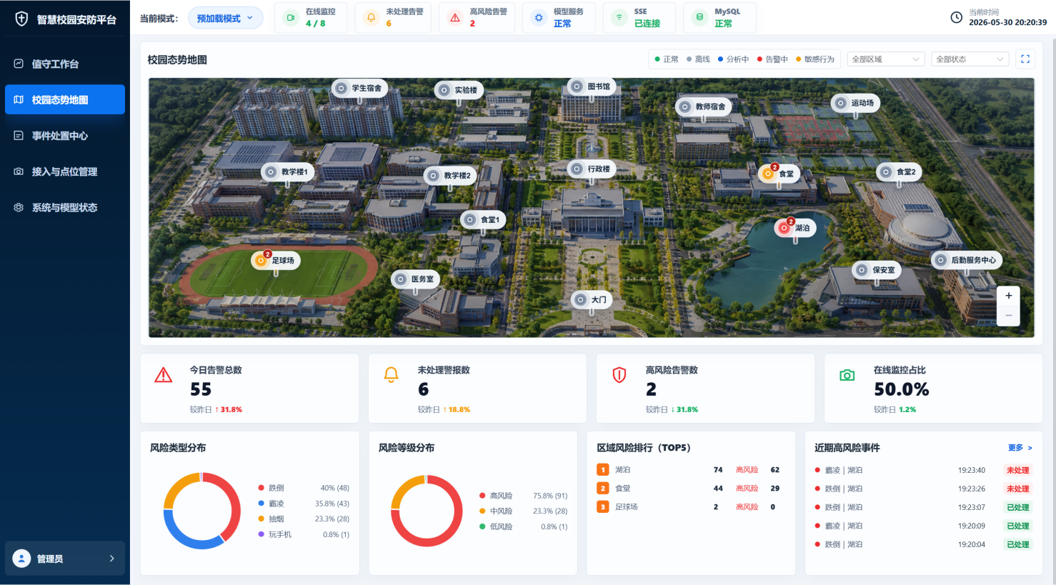
图 7- 1 校园态势总览页面
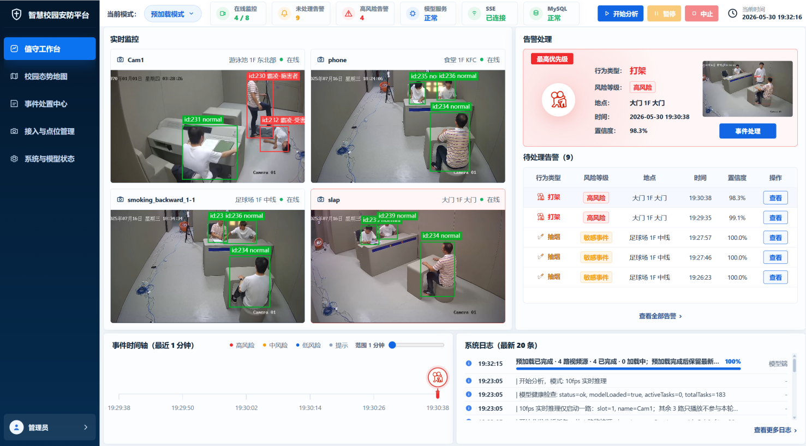
图 7- 2 值守工作台实时监控页面
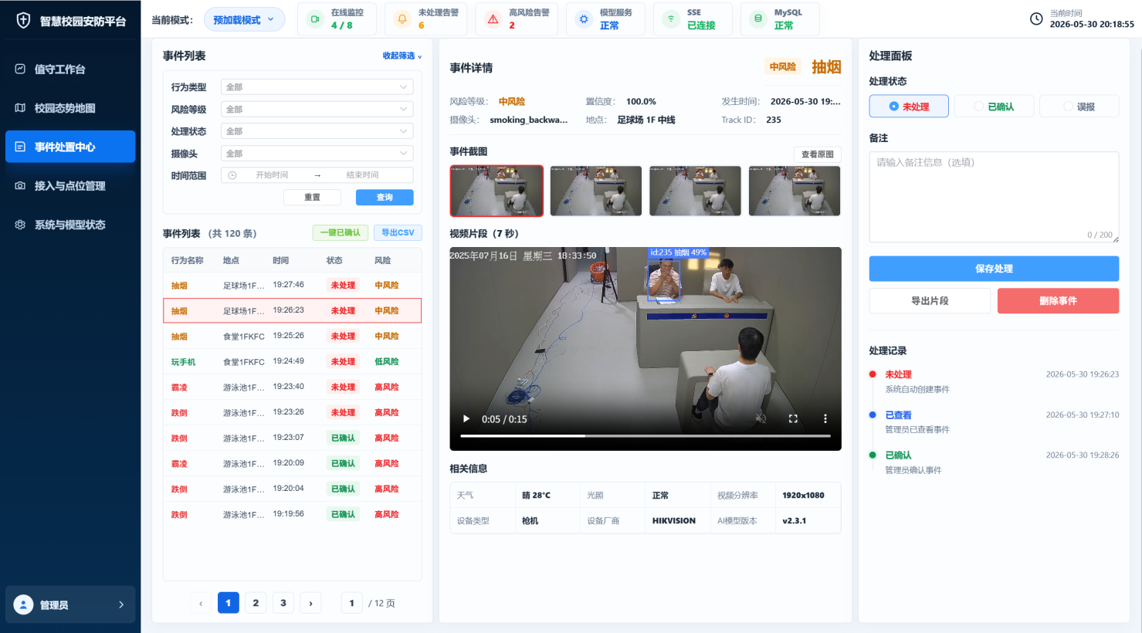
图 7- 3 事件处置中心页面
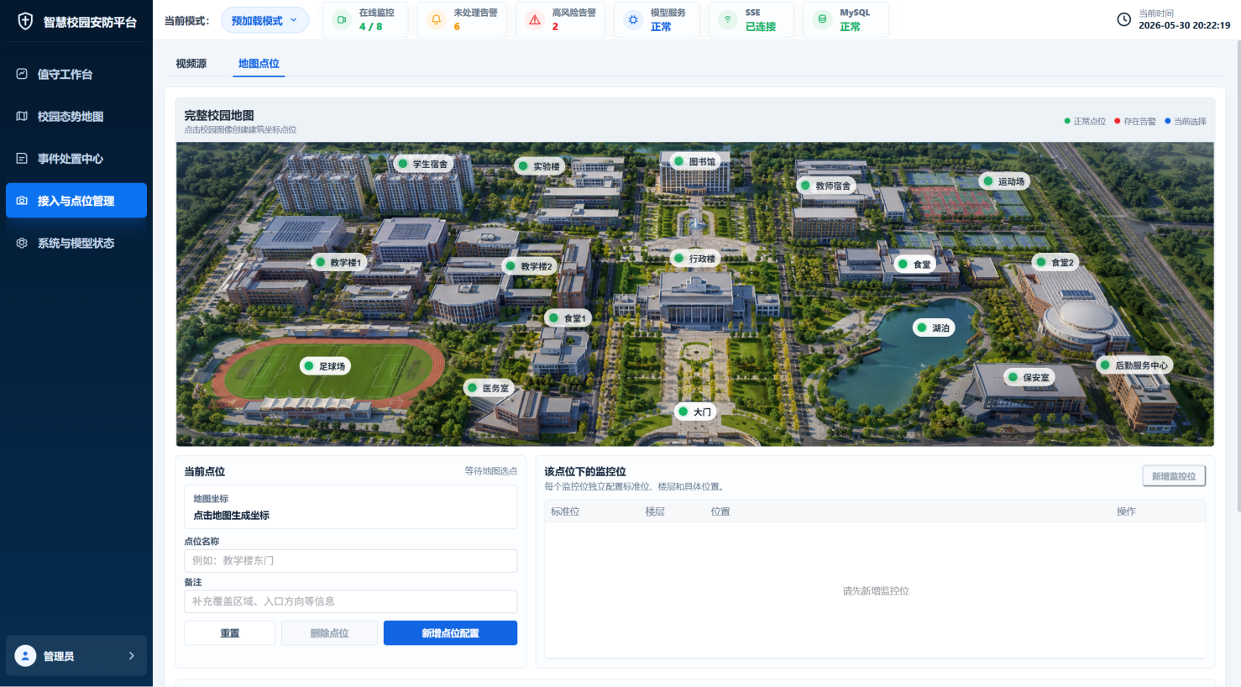
图 7- 4 地图点位配置页面
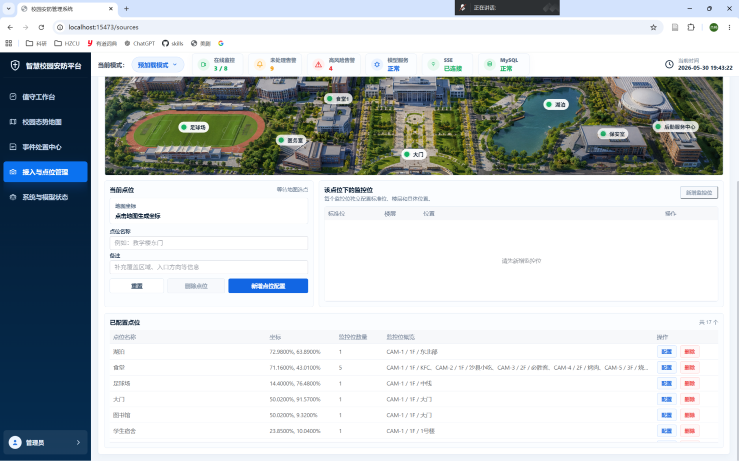
图 7- 5 视频源接入与监控位绑定页面
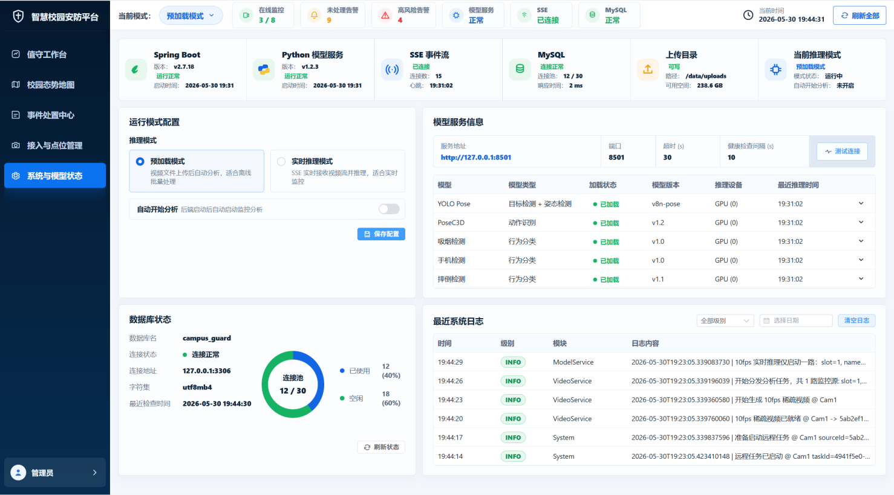
图 7- 6 系统与模型状态页面
系统测试围绕模型识别效果、误报漏报情况、实时运行能力和系统稳定性展开。当前已有测试结果表明，核心行为识别模型在团队收集的真实场景测试集上达到93.3% Overall top1，Mean class acc达到91.8%，超过整体识别准确率不低于90%的目标要求。同时，系统在官方提供的样例数据中也能够较好完成典型异常行为检测，说明模型不仅具备测试集准确率，也具备一定的场景适应能力。
按“normal”为正常类，“fighting、bullying、falling、climbing”为异常类折算，当前测试集上的正常行为误报率约为6.7%，异常行为漏报率约为4.9%，满足误报率和漏报率不高于10%的要求。
表7-1 核心模型识别准确率评估
测试集 | Overall top1 | Mean class acc
团队自建真实场景测试集（噪声数据清洗后评估） | 90.3% | 82.0%
团队自建真实场景测试集（原始测试数据集评估） | 93.3% | 91.8%
官方样例数据测试 | 表现良好 | 能够识别典型异常行为

从类别效果看，摔倒和翻越识别效果较好，分别达到99.1%和98.4%；正常行为达到93.3%；打架达到89.7%；霸凌达到78.4%。其中，霸凌类别由于样本数量较少、行为边界模糊、受害者和施暴者角色区分较难，仍是相对薄弱类别，但相比前期结果提升明显，说明数据清洗和规则优化对多人交互行为识别具有实际效果。
表7-2 误报率与漏报率评估
指标 | 计算口径 | 当前结果
正常行为误报率 | 正常行为被判为异常 / 正常行为总数 | 约6.7%
异常行为漏报率 | 异常行为被判为正常 / 异常行为总数 | 约4.9%

在实时性能方面，项目已完成真实模型接入和Web端闭环展示。核心分析模块的处理耗时目标约为25ms—30ms，低于单路1080P视频处理延迟小于300ms的要求。同时，系统已加入分析前降帧处理，将模型侧输入控制在默认约12fps，用于降低长视频和多路演示时的计算压力，提升系统运行稳定性。需要说明的是，25ms—30ms属于核心分析模块耗时，完整端到端延迟还会受到视频读取、告警生成、前端显示和硬件环境影响。
表7-3 当前系统测试结果汇总
测试类别 | 测试内容 | 评价指标 | 当前结果
行为识别 | 正常、打架、霸凌、摔倒、翻越分类 | Overall top1、Mean class acc | 93.3% / 91.8%
误报漏报 | 正常与异常二分类折算 | 误报率、漏报率 | 约6.7% / 约4.9%
类别效果 | 各类行为识别表现 | 类别准确率 | 摔倒99.1%，翻越98.4%，正常93.3%，打架89.7%，霸凌78.4%
实时运行 | 视频分析与结果返回 | 核心模块耗时 | 约25ms—30ms
长视频处理 | 长视频和多路演示压力控制 | 分析帧率 | 默认约12fps
系统功能 | 上传、绑定、分析、告警、查询、导出 | 功能闭环 | 已实现

系统稳定性和鲁棒性主要从不同摄像头视角、不同光照条件、不同人员密度、遮挡情况和长时间运行等角度进行验证。当前系统已经能够完成真实模型接入后的演示闭环，即上传或接入校园监控视频、绑定监控位置、启动分析、显示目标框与行为标签、触发实时告警、查看告警详情、标记处理状态，并在历史事件中查询和导出记录。后续若进入真实校园试点，可进一步统计端到端平均延迟、峰值延迟、多路并发帧率、显存占用和长时间连续运行情况。

7.4 小结
综合当前成果来看，本项目已覆盖评分标准中对方案与实现的主要要求。系统工作路线清晰，已完成从视频输入、行为识别、告警生成到前端展示和历史查询的完整流程；核心模型识别准确率达到93.3%，误报率和漏报率均控制在10%以内；前端页面能够直观展示识别结果和告警信息，后端能够完成任务调度与告警管理。当前系统已经具备较完整的工程原型，后续若进入真实校园试点，可进一步补充更多场景下的长期运行数据。

项目创新点

8.1 多模型融合识别方案
系统不是依赖单一分类模型，而是融合人体姿态、骨骼时序动作、小目标检测和规则判断。骨骼序列适合表达动态行为，小目标检测适合补充静态和细粒度风险，规则引擎负责将多源结果统一到校园安防业务语义中，使系统能够同时覆盖动作异常和场景风险。

8.2 面向真实场景的规则增强
系统针对遮挡、ID切换、动作抖动、多人重叠、静态倒地等真实视频问题，设计了时序投票、异常保持、跨人耦合和降级保护机制。对于霸凌事件，系统不仅识别异常行为，还进一步区分受害者和施暴者角色，使告警结果更接近管理人员实际处置需求。

8.3 从算法到系统的闭环
项目不仅完成模型训练和视频分析，还完成后端调度、数据库告警、前端可视化和历史管理，具备可演示、可部署、可维护的工程基础。该闭环使项目从“能识别动作”进一步走向“能辅助管理人员理解和处置校园异常事件”。

8.4 小结
本项目的创新性不仅体现在模型组合上，也体现在技术方案与校园真实需求的结合上。系统没有停留在单一算法分类，而是将人体姿态、时序行为、小目标检测和规则判断融合起来，覆盖动态行为、静态风险和细粒度对象识别。同时，系统针对遮挡、ID切换、多人重叠、动作抖动等真实视频问题设计了稳定机制，使技术路线更接近实际校园监控环境。相比只展示模型结果的方案，本项目进一步完成了告警生成、前端展示和历史管理，体现了从技术创新到应用落地的完整思路。

九、应用价值与商业化前景

9.1 校园安防价值
系统可辅助学校保卫处和监控中心降低人工盯屏压力，提高异常事件发现效率，帮助管理人员在事件早期介入处置。通过结构化告警和历史追溯，系统能够推动校园安全管理从被动回放转向主动预警。

9.2 可推广场景与商业化模式
除高校校园外，系统可拓展至中小学、幼托机构、培训机构、园区、宿舍楼、实验室、图书馆、体育场馆和社区公共区域等场景。商业化上可探索三类模式：作为现有监控系统的智能分析插件，按点位或服务授权收费；为学校提供私有化部署和定制开发服务；形成轻量化SaaS或边缘设备版本，面向中小规模校园和园区推广。

9.3 成本与落地优势
项目尽量利用已有监控视频资源，不强依赖昂贵专用硬件，部署方式相对灵活。系统采用分层架构，便于后续接入更多摄像头、更多行为类别和更多管理平台，适合作为校园安防智能分析原型和重点区域试点方案逐步推进。

9.4 资源与成本控制
本项目在成本控制上优先考虑利用学校已有视频监控资源，不要求重新建设大规模专用硬件系统，也不依赖复杂传感器设备。系统主要通过接入已有视频流或视频文件完成智能分析，在现有监控基础上增加行为识别、异常告警和历史管理能力，能够降低初期建设成本。
在部署方式上，系统采用分层架构，视频智能分析、后端业务调度、前端展示和数据管理相互解耦，便于根据学校实际条件进行灵活部署。对于监控点位较少的场景，可以采用轻量化部署；对于监控规模较大的校园，可以优先选择宿舍楼道、实验室门口、教学楼大厅等重点区域试点，再逐步扩展到更多点位。这样的实施方式能够降低一次性投入压力，也便于根据实际运行效果持续优化。
在后续维护方面，系统支持行为类别扩展、视频源扩展和前端功能扩展。若学校后续需要增加新的异常行为类别或接入更多监控点位，可在现有系统基础上继续迭代，不需要重新设计整体架构。因此，本项目在资源使用、部署成本和后续扩展方面具有一定合理性。

十、风险边界与后续优化

10.1 当前边界
系统仍可能受到摄像头角度、画面清晰度、严重遮挡、极端光照、人员密集程度和训练数据覆盖范围影响。在远距离小目标、多人重叠、夜间低照度或画面压缩严重的情况下，人体关键点、小目标检测和人员跟踪可能不稳定。系统输出应定位为辅助预警，最终处置仍需由授权人员结合完整视频和现场情况复核。

10.2 后续优化方向
后续可从四个方向优化：继续补充真实校园场景数据，提升模型泛化能力；提升复杂多人场景下的角色区分和行为关系判断能力；完善误报、漏报统计和复现测试流程；优化1080P长时间视频流运行稳定性，并完善部署文档、接口规范和前端交互体验。

10.3 合规与隐私保护
系统面向校园安全管理用途，后续部署应遵循学校数据管理规范，限定授权区域、授权人员和授权用途。视频数据、告警记录和人员隐私应采取必要保护措施，遵循最小必要原则，建立访问权限和操作记录。系统告警只能作为辅助判断依据，不应作为处理事件的唯一依据。

十一、团队分工与实施计划

11.1 团队分工
本项目采用交叉协作的方式推进，团队成员并非严格按单一模块分割，而是在算法、数据、后端、前端、联调和文档等工作中相互配合。整体上，团队共同完成了需求分析、视频行为识别方案设计、数据处理、模型训练、系统开发、前后端联调、功能测试和项目材料整理，保证项目从算法实现到系统展示形成完整闭环。
在项目推进过程中，部分成员重点参与算法模型和数据处理工作，包括人体姿态提取、骨骼行为识别、小目标检测、样本清洗和识别效果评估；部分成员重点参与后端与前端开发工作，包括视频源管理、任务调度、告警入库、实时监控页面、目标框叠加和历史告警页面；同时，团队成员共同参与系统联调、测试验证和答辩材料整理。通过交叉互助的协作方式，团队能够及时发现问题、共同解决问题，提高了项目完成效率和整体一致性。

11.2 实施过程与后续计划
项目实施按照需求分析、数据准备、模型训练、视频智能分析链路构建、后端业务调度开发、前端可视化系统开发、系统联调与功能验证的顺序推进。短期重点优化系统稳定性与部署规范；中期提升复杂场景识别效果，尤其是多人重叠、严重遮挡和霸凌角色区分；长期探索校园重点区域试点部署，并进一步推动智能分析插件、私有化部署或轻量化边缘产品等转化方向。

十二、项目总结
本项目围绕校园安防中的视频行为理解和异常预警需求，完成了从算法模型到Web系统的完整原型。系统以人体检测和骨骼关键点提取为基础，通过人员跟踪、骨骼时序识别、小目标检测和规则融合实现异常行为判断，并通过后端调度、数据库告警、前端展示和历史查询形成完整闭环。
系统具备人体检测、行为识别、告警生成、可视化展示和历史追溯能力，能够辅助学校从海量监控视频中快速发现异常线索，降低人工盯屏压力，提高事件发现和处置效率。后续随着真实场景数据补充、复杂多人行为识别优化、系统稳定性提升和合规部署机制完善，项目有望进一步应用于智慧校园、平安校园以及其他公共区域安全管理场景。

